Von Wundern, Helden und extremen Erfahrungen …
Linguistische und psychologische Signifikanz von Aufgabenstellungen
1. Lernwirksame Aufgabenstellungen
Wenn Lehrerinnen und Lehrer Unterricht planen, dann meist als Abfolge einzelner Aufgabenstellungen, die sich mehr oder minder stark aufeinander beziehen. Für Unterrichtsstunden, die 50 Minuten dauern, plant man so meist fünf bis sechs Aufgabenstellungen, die einen möglichst abwechslungsreichen kohärenten Unterrichtsverlauf ermöglichen sollen. Je größer die Unterrichtsroutine einer Lehrerin oder eines Lehrers ist, desto vielfältiger wird das Repertoire an vorstrukturierten Unterrichtssequenzen, desto eher kann er oder sie aber auch auf die Planung einzelner Schritte verzichten. Ein aufgabenorientierter Ansatz als umfassendes didaktisches Designmodell hat daher den Vorteil, didaktisch-methodische Fragen sehr nahe an den tagtäglichen Planungsroutinen von Unterrichtenden zu thematisieren.
Wie muss ich als Unterrichtender einzelne Fragestellungen modifizieren, auf welche Aspekte von Aufgabenstellungen muss ich besonders achten, damit mein Unterricht lernwirksam wird? Das sind Fragestellungen, die im Rahmen der eben beschriebenen Planungsschritte eine zentrale Rolle spielen und die ein aufgabenorientierter fremdsprachendidaktischer Ansatz auch thematisieren und beantworten helfen sollte. Ganz generell sind Aufgabenstellungen dann lernwirksam, wenn sie das ermöglichen, was Williams und Burden in ihrem sozialkonstruktivistischen Modell von Unterricht Reziprozität nennen, nämlich das gegenseitige Einverständnis der Lehrenden und Lernenden darüber, was als „sinnvolle“ Aktivität in einem zielorientierten effizienten Unterricht gelten könnte. (Williams und Burden, 1997) Neben der Notwendigkeit, den Lernenden die Chance zum Üben zu geben und sie mit Hilfe geeigneten Feedbacks zu unterstützen, spielt deshalb ein weiteres Element für die Beurteilung einzelner Aufgabenstellung eine zentrale Rolle, nämlich der Begriff der Signifikanz.
Demnach müssen Aufgabenstellungen sowohl von den Unterrichtenden als auch von den Lernenden als „signifikant“ erlebt werden können. Unterrichtende und Lernende müssen das Gefühl haben, dass sie das, was sie im Unterricht tun, motiviert und ihnen dabei hilft, ihre Ziele zu erreichen. Im Sprachunterricht bestehen diese Ziele vor allem darin, sprachliche Informationen möglichst nachhaltig im Gedächtnis zu speichern, sodass sie in wichtigen Anwendungssituationen mühelos abgerufen werden können.
Signifikanz können Aufgabenstellungen im Sprachunterricht in zweierlei Hinsicht aufweisen: Einerseits sollten sie die Lernenden auf der linguistischen Ebene mit sprachlichem Input konfrontieren, der als wichtig und relevant hinsichtlich des zukünftigen Anwendungskontextes erfahren wird. Andererseits sollte die Aufgabenstellung so gestaltet sein, dass sie von den Lernenden auch im Hier und Jetzt des Klassenzimmers als bedeutsam erlebt werden kann. Es liegt daher nahe, in Zusammenhang mit dem Begriff der Signifikanz zwischen „linguistischer“ und „psychologischer“ Signifikanz von Aufgabenstellungen zu unterscheiden.
2. Linguistische Signifikanz
Die so genannte „kommunikative Wende“ hat in den 70er und 80er Jahren des vorigen Jahrhunderts den Fremdsprachenunterricht revolutioniert. Ausgangspunkt der Diskussionen waren damals neuere Entwicklungen in der Linguistik. Dort waren wichtige Teildisziplinen wie die Text- oder Pragmalinguistik entstanden, die eine neue Perspektive auf das Konzept von Sprache ermöglichten. Da die Linguistik eine wichtige Bezugswissenschaft für die Fremdsprachendidaktik ist, hatten diese Neuerungen natürlich auch Auswirkungen auf die Frage, wie der sprachliche Input im Fremdsprachenunterricht auszusehen hat. In der Folge wurden Rollen, Situationen, Textsorten und Redemittel definiert, die in Lehrwerken vorkommen und Ausgangspunkt der Unterrichtsaktivitäten sein sollten. Der Gemeinsame europäische Referenzrahmen für Sprachen (2001)gibt heute detailliert vor, was auf welchen Niveaustufen im Unterricht präsentiert werden muss. Bei der Erstellung von Unterrichtsmaterialien wird genau darauf geachtet, dass die im Referenzrahmen vorgegebenen sprachlichen Mittel in den Lehrwerken aufscheinen und dort möglichst adäquat „abgebildet“ werden.
Wenn davon ausgegangen werden kann, dass es dem Referenzrahmen wirklich gelungen ist, zu beschreiben, welche sprachlichen Mittel auf welchem Niveau beherrscht werden sollen, dann ist der sprachliche Input, den solche Unterrichtsmaterialien präsentieren, zumindest in linguistischer Hinsicht relevant und signifikant für die Lernenden. Jene Lernenden, für die sprachliche Handlungskompetenz in der Fremdsprache ein wichtiges Ziel des Sprachunterrichts darstellt, finden ihre Bedürfnisse durch diese Aufgabenstellungen im Unterricht sehr gut abgedeckt. Das folgende Beispiel repräsentiert eine Aufgabenstellung, die in dem eben beschriebenen Sinn hohe linguistische Signifikanz aufweist. Die Lernenden werden mit wichtigen Redemitteln konfrontiert und üben diese im Rahmen einer so genannten präkommunikativen Aufgabenstellung im Unterricht ein. (Littlewood, 1981) Auf die Frage „Wo ist das Hotel Lindenhof?“ erhält die Person im Lehrbuchdialog folgende Antwort.
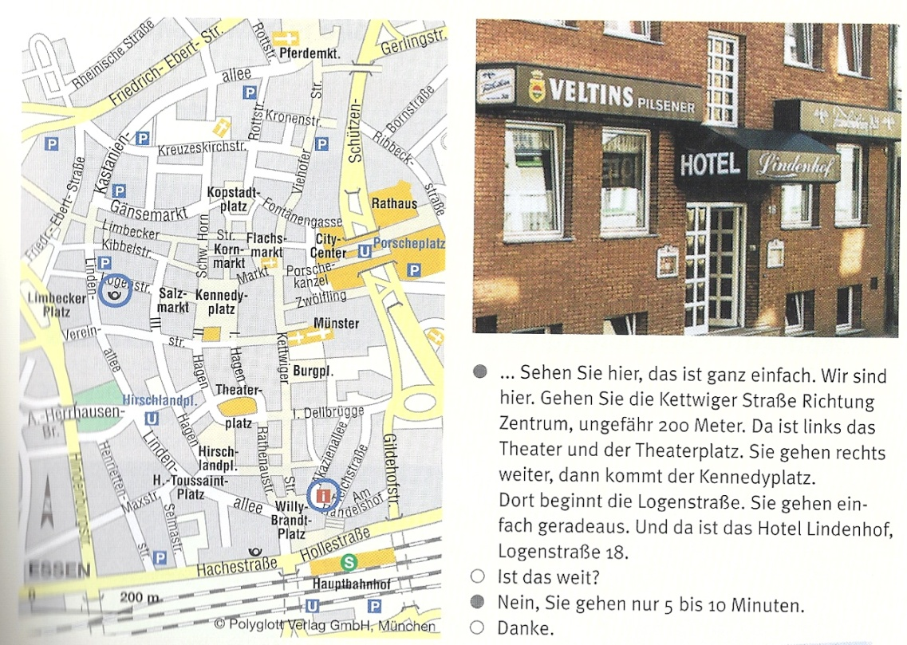
Müller u.a. (2004, S.15)

2. Psychologische Signifikanz
Linguistische Signifikanz alleine garantiert allerdings nicht, dass das sprachliche Material im Unterricht von den Lernenden intensiv genug bearbeitet wird, um auch wirklich nachhaltig im Gedächtnis abgespeichert werden zu können. Darüber hinaus fällt es Lernenden oft schwer, die linguistische Signifikanz von Aufgabenstellungen als hinreichend motivierend zu erleben, wenn mögliche Anwendungssituationen in einer mehr oder weniger fernen Zukunft liegen. „Warum soll ich Hoteldialoge einüben, wenn ich nicht plane in nächster Zukunft in ein deutschsprachiges Land zu fahren.“
Aufgabenstellungen hingegen, die auch im Hier und Jetzt des Unterrichts das Potential haben, intrinsische Motivation auszulösen, „vertrösten“ nicht auf die Zukunft, sondern lassen die Lernenden erleben, wie sie die Fremdsprache als agierende und sprachhandelnde Individuen im Kontext des Klassenzimmers zur Anwendung bringen können.
Das folgende Beispiel soll den Unterschied zwischen Aufgabenstellungen, die linguistische Signifikanz aufweisen, und Aufgabenstellungen, die darüber hinaus auch psychologisch signifikant sind, andeuten. Der Comic präsentiert ähnliche Redemittel wie das Unterrichtsbeispiel oben, geht aber insofern über die Darstellung sprachlicher Phänomene hinaus, als zusätzlich versucht wird, einen situativen Rahmen zu schaffen, in dem diese Redemittel eine besondere Funktion bekommen. Der Comic variiert das Märchen von Rotkäppchen. „Rosi Rot“ (= Rotkäppchen) schickt den Wolf mit Hilfe ihrer Wegbeschreibung auf eine falsche Fährte. Die Wegbeschreibung bekommt dadurch zusätzliche Signifikanz.
Im Idealfall erzeugen solche Situationen bei den Lernenden das Bedürfnis, zu verstehen und sich mitzuteilen. Nicht das Einüben relevanter Redemittel, sondern mitteilungsbezogene Kommunikation im Unterricht wird dadurch zum Motor des Spracherwerbs.
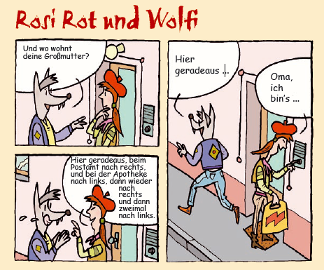
Krenn, Puchta (2008, S.97)
3. Argumente für den Einsatz von Aufgabenstellungen mit hoher psychologischer Signifikanz
Während in den 70er und 80er Jahren eher Fragen nach dem „Was“ des Fremdsprachenunterrichts die didaktische Diskussion dominiert haben, sind in den letzten Jahren zunehmend Fragestellungen wichtig geworden, die das „Wie“ des Fremdsprachenlernens betreffen. Konzepte aus der Psychologie, der Psycholinguistik, der Lernpsychologie und der Gehirnforschung wurden und werden herangezogen, um zu erklären, wie Sprache verarbeitet und gelernt wird. In der Folge versucht die Aktionsforschung, die Relevanz der Schlussfolgerungen auch empirisch zu belegen. Die Ergebnisse unterstützen dabei massiv die Forderung nach dem Einsatz von Aufgabenstellungen, die hohe psychologische Signifikanz aufweisen.
Der Begriff der „Verarbeitungstiefe“ von sprachlichen Informationen im Unterricht wird in diesem Zusammenhang seit Jahren intensiv diskutiert. (s. z.B.Craig 1973) Schon lange ist Theoretikern und Praktikern klar, dass es für die nachhaltige Speicherung von sprachlichen Informationen im Gedächtnis wichtig ist, dass die Information nicht nur oberflächlich wahrgenommen, sondern intensiv bearbeitet und verarbeitet werden sollte. Es wirkt sich durchaus auf die Behaltensdauer von sprachlichen Informationseinheiten aus, ob beispielsweise Wörter im Rahmen von Leseaufgaben, die nur kursorisches Lesen verlangen, wahrgenommen werden, oder ob dies in Form intensiver Textrekonstruktionsaufgaben passiert. (Krenn 2000)
Konzepte aus unterschiedlichen Bezugsdisziplinen beschreiben ganz konkret Rahmenbedingungen, die die Aufnahme und Verarbeitung sprachlicher Information im Unterricht intensivieren könnten. So weist die Psycholinguistik beispielsweise schon seit Jahren auf die Bedeutung authentischer, mitteilungsbezogener Kommunikation für das Fremdsprachenlernen hin:
Eine Sprache kann einwurzeln, wenn sie als Mittel zur Weltbemächtigung erlebt wird. ... Das natürliche Prinzip des Spracherwerbs (die „Naturmethode“) besteht seinem innersten Wesen nach in der Verknüpfung der Sprache mit der Befriedigung leiblicher, geistiger und seelischer Bedürfnisse. ... das Hauptmittel des Spracherwerbs ist die Sprachverwendung selbst. Kommunizieren und Kommunizieren-Lernen fallen zusammen. ... daraus ergibt sich das Prinzip der Kommunikation und die funktionale Fremdsprachigkeit des Unterrichts. (Butzkamm S.145)
Psychologische Experimente, die zeigen sollten, unter welchen Bedingungen die Behaltensrate von Wörtern erhöht werden kann, belegen, dass Information, die affektiv positiv besetzt ist, und zu der die Lernenden einen persönlichen Bezug aufbauen können, länger im Gedächtnis bleibt, als Information, die in einem neutralen Kontext präsentiert wird. (Stevick 1996)
In den letzten Jahren ist es der Gehirnforschung gelungen, mit neuen bildgebenden Verfahren die Informationsverarbeitungsprozesse im Gehirn sichtbar zu machen. Und auch hier zeigt sich, dass eine optimale Informationsverarbeitung mit der Aktivierung von Hirnarealen einhergeht, die eine positive emotionale Beteiligung signalisieren. (Spitzer 2006)
Unterstützung kommt auch von Seiten der Intelligenzforschung. Der amerikanische Intelligenzforscher Howard Gardner geht davon aus, dass es nicht nur eine Form der Intelligenz, sondern sieben verschiedene Intelligenzen gibt, auf die wir uns bei der Informationsverarbeitung stützen. Er zeigt, wie die Berücksichtigung aller Intelligenzen im Unterricht die psychologische Signifikanz von Aufgabenstellungen erhöhen kann. (Gardner 2002, Puchta/Rinvolucri/Krenn 2008)
Unterstützt werden alle diese Belege durch Konzepte der so genannten humanistischen Fremdsprachendidaktik (s. Williams/Burden S. 37ff). Ziel einer humanistisch orientierten Didaktik ist es, zu verhindern, dass Entfremdungsprozesse den Lernprozess stören. Wenn Lernende das Gefühl haben, der Unterricht, die Aufgabenstellungen, die Inhalte hätten nichts mit ihnen als Person zu tun, wird Lernen zu einem mühsamen und frustrierenden Unterfangen sowohl für Lernende als auch für Lehrende.
Wenn es also gelingt, Aufgabenstellungen so zu gestalten, dass sie die Lernenden nicht nur mit linguistisch signifikantem sprachlichen Input konfrontieren, sondern auch psychologisch relevant sind, können wir davon ausgehen, dass sprachliche Information besser und nachhaltiger im Gedächtnis gespeichert wird.
Alle eben aufgezählten Belege lassen es daher sinnvoll erscheinen, Aufgabenstellungen zu konzipieren, die …
… es den Lernenden ermöglichen, die sprachliche Information intensiv zu verarbeiten.
… bei den Lernenden das Bedürfnis wecken, etwas zu verstehen und sich mitzuteilen.
… mitteilungsbezogene Information im Klassenzimmer initiieren.
… positive emotionale Beteiligung der Lernenden ermöglichen.
… die Lernenden über ihre persönlichen Stärken ansprechen.
… einer Entfremdung der Lernenden vom Unterrichtsstoff entgegenwirken.
Im Folgenden soll diskutiert werden, in welcher Weise neben den eben erwähnten Beiträgen Kieran Egans Konzept der „kognitiven Instrumente“ die Notwendigkeit von Aufgaben mit hoher psychologischer Signifikanz im Unterricht begründen hilft. Anhand von zwei Beispielen aus der Unterrichtspraxis soll gezeigt werden, wie sein Konzept dazu beitragen könnte, die psychologische Signifikanz von Aufgabenstellungen zu erhöhen.
4. Kieran Egans „Kognitive Instrumente“ im Fremdsprachenunterricht
In seinem Buch „An Imaginative Approach to Teaching“ (2005) beschreibt der kanadischische Psychologe und Pädagoge Kieran Egan die Bedeutung der Vorstellungskraft (Imagination) für erfolgreiches Lernen.
„All knowledge is human knowledge and all knowledge is a product of human hopes, fears and passions“, stellt Kieran Egan fest und zieht daraus den Schluss: „To bring knowledge to life in student’s minds we must introduce it to students in the context of human hopes, fears and passions in which it finds its fullest meanings.“ (Egan, 2005, S.XII)
Dies gelingt am besten, wenn die Phantasie und Vorstellungskraft der Lernenden angeregt und aktiviert wird. Die inneren Bilder, die die Lernenden auf diese Art und Weise generieren, helfen ihnen, Informationen nachhaltig im Gedächtnis zu speichern.
Dabei unterstützen uns laut Kieran Egan so genannte „kognitive Instrumente“ (Cognitive Tools). Kognitive Instrumente sind „Aids to thinking developed in human cultural history and learned by people today to enlarge their powers to think and understand.“ (ibid., S.219)
So wie wir Menschen in der Lage sind, komplexe physische Werkzeuge zu entwickeln, die weit über primitive Anwendungen wie das Graben von Löchern oder das Zerschlagen von Steinen hinausgehen, sind wir in der Lage, geistige Werkzeuge zu entwickeln, die unsere Wahrnehmung, unser Denken und die Aufnahme neuer Informationen prägen.
Im Laufe unserer geistigen Entwicklung eignen wir uns nach und nach unterschiedliche kognitive Werkzeuge an, die uns helfen, Informationen aufzunehmen, zu speichern und assoziativ zu verknüpfen. Die kognitiven Instrumente, die Kieran Egan aufzählt, ordnet er drei Entwicklungsphasen zu: In einer ersten Entwicklungsphase ist das kindliche Denken fast ausschließlich durch mündlichen Sprachgebrauch geprägt. In dieser Phase, die ungefähr bis zum achten Lebensjahr andauert, stützen sich Kinder vor allem auf folgende Elemente ihrer Vorstellungskraft, um zu lernen:
Geschichten
Metaphern
Binäre Gegensätze
Reim, Rhythmus und Satzmuster
Witz und Humor
Mentale Bilder
Tratsch
Spiel
Rätsel und Geheimnisse
Wenn wir im Unterricht diese kognitiven Elemente ansprechen und aktivieren, erhöhen wir die Wahrscheinlichkeit, dass junge Lerner Informationen effizient aufnehmen und verarbeiten können. Lehrmittel, die für Lernende dieses Alters konzipiert werden, sollten daher Aufgabenstellungen enthalten, die diese unterschiedlichen Werkzeuge systematisch ansprechen. Das folgende Beispiel aus einem Lehrwerk für die Grundschule zeigt, wie wichtige Lerninhalte, in diesem Fall Wortschatz und Grammatik rund um die Themen Wohnen und Alltagsaktivitäten, so präsentiert werden können, dass zentrale kognitive Instrumente der Kinder angesprochen werden.
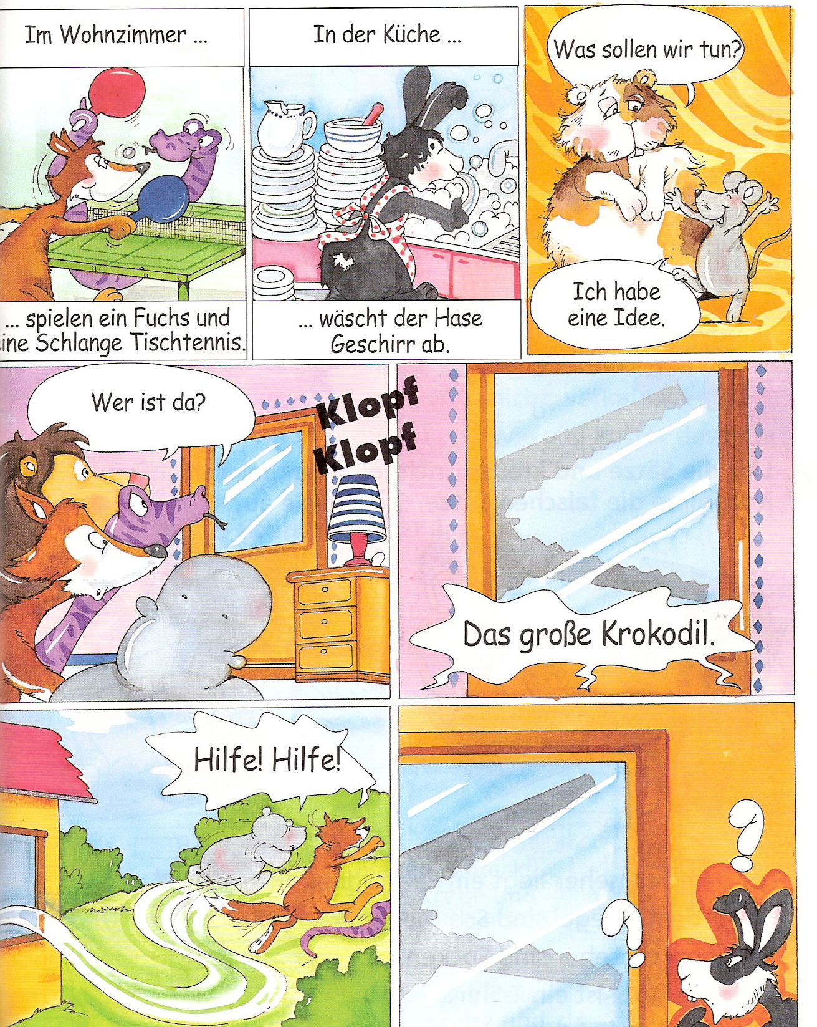
Die linguistischen Lerninhalte werden nicht in Form von Bildern und Wortlisten präsentiert, sondern im Rahmen einer Geschichte. Die Protagonisten in der Geschichte sind sprechende Tiere, die sich wie Menschen verhalten (Metapher). Die Gruppe der „bösen“, aggressiv und rücksichtslos agierenden Tiere bricht in das Haus des „guten“, friedliebenden Hasen ein und nimmt es in Besitz. (Binärer Gegensatz). Als die Freunde des Hasen zurückkehren, beobachten sie die Eindringlinge. (Satzmuster Im Badezimmer …, Im Wohnzimmer …) Mit einer List können die Maus und der Hamster schließlich die Eindringlinge vertreiben (Witz und Humor). Das Ende der Geschichte müssen die Kinder selbst erraten bzw. rekonstruieren. (Rätsel und Geheimnisse). Nach der Präsentation der Geschichte soll sie in der Klasse von den Kindern nachgespielt werden. (Spiel)

Wenn Kinder Lesen und Schreiben lernen, eröffnet sich ihnen eine neue, anregende Welt von Texten und Eindrücken, die dazu führt, dass ihre bisherigen kognitiven Instrumente modifiziert und weiterentwickelt werden. Geschichten behalten als kognitives Werkzeug ihre Faszination, doch müssen sie jetzt realistische Elemente enthalten. Zeichentrickfiguren werden durch reale Helden ersetzt, die zwar immer noch Unglaubliches leisten und erleben, deren Geschichten aber einen starken Realitätsbezug haben (z.B. Star Trek, Superman, usw.). Binäre Gegensätze sind weiterhin ein wichtiges kognitives Werkzeug, das die Vorstellungskraft anregt, es wird aber ergänzt und erweitert durch die Faszination durch Extreme, die vor allem in dieser Entwicklungsphase eine wichtige Rolle spielt. Insgesamt listet Kieran Egan folgende kognitive Instrumente auf, die Kinder in diesem zweiten Entwicklungsstadium, in dem sie die Welt der Schriftsprache erobern (literacy), entwickeln:
Realitätssinn
Sinn für extreme Erfahrungen und die Grenzen der Realität
Helden, Idole, Vorbilder
Sinn für Wunder
Hobbys und Sammelleidenschaft
Wissen als Produkt menschlicher Anstrengungen
Narratives Verstehen
Empfänglichkeit für revolutionäre und idealistische Ideen
Fertigkeiten im Umgang mit Texten
Diese Phase umspannt einen Zeitraum von ungefähr sechs Jahren. Sie beginnt im achten Lebensjahr und begleitet die Kinder und Jugendlichen während der ersten Jahre der Pubertät. Gleichzeitig beginnen die Kinder und Jugendlichen aber auch kognitive Werkzeuge zu entwickeln, die über die eben beschriebenen Möglichkeiten die Welt zu interpretieren, hinausgehen. Jugendliche beginnen Ideen und Ideale zu hinterfragen, sie erfahren die begrenzte Gültigkeit allgemeiner Ideen und sind auf der Suche nach Wahrheit. Während sie sich noch bis vor kurzem für Ideale wie zum Beispiel den Tierschutz, soziale - oder Umweltproblemen im Sinne einer vorbehaltlosen Begeisterung engagieren konnten, beginnen sie nun diese Ideale selbst zu hinterfragen. Sie fordern Begründungen und Argumente, die sie gegeneinander abwägen und gewichten, und sie reflektieren ihre eigenen Möglichkeiten einzugreifen und in ihrer Umwelt etwas zu verändern. Die kognitiven Werkzeuge, die auf diese Weise entwickelt werden, fasst Kieran Egan zu einer dritten Gruppe zusammen. Er argumentiert dabei, dass diese Werkzeuge es uns ermöglichen, theoretisches bzw. wissenschaftliches Denken zu entwickeln. Unter dem Titel „A Tool Kit for Theoretic Thinking“ listet er folgende Instrumente auf:
Sinn für die abstrakte Realität
Sinn für Selbstwirksamkeit
Sinn für die begrenzte Gültigkeit allgemeiner Ideen
Suche nach Autorität und Wahrheit
Meta-narratives Verstehen
Wenn wir im Fremdsprachenunterricht vor der Aufgabe stehen, bestimmte sprachliche Phänomene präsentieren und üben zu müssen, ist es deshalb nahe liegend, jene kognitiven Instrumente anzusprechen, dies es den Lernenden ermöglichen, mit Hilfe ihrer Vorstellungskraft Lerninhalte in ihr Wissen zu integrieren. Im Rahmen der Unterrichtsvorbereitung geht es darum, den Lernstoff so aufzubereiten, dass er die entsprechenden kognitiven Werkzeuge der Lernenden stimuliert. Bezüglich der eben beschriebenen Instrumente sollten unter anderem folgende zwei Fragen berücksichtigt werden:
Wie können die Lerninhalte in eine narrative Form gebracht werden, in der über außergewöhnliche Fähigkeiten von Personen oder wunderbare und außergewöhnliche Ereignisse erzählt werden kann?
Wie können Lerninhalte präsentiert werden, um dabei allgemeine Ideen bzw. Prinzipien zu herauszuarbeiten, die von allgemeiner Relevanz sind?
Das folgende Beispiel aus einem Lehrwerk für Jugendliche und junge Erwachsene zeigt, wie mit Hilfe eines Textes im Unterricht systematisch die kognitiven Instrumente der Lernenden angesprochen werden können.
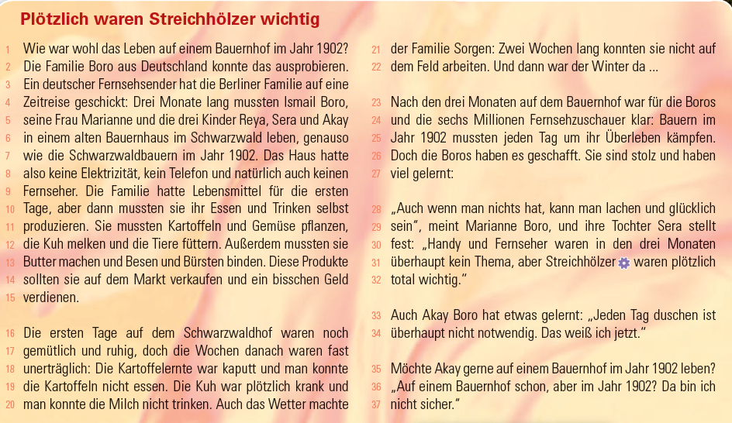
Krenn, Puchta (2009, S.59)Der Text erzählt die Geschichte der Berliner Familie Boro, die an einer Fernsehshow teilgenommen hat. (Realitätssinn) Sie mussten auf alle zivilisatorischen Bequemlichkeiten verzichten und so wie die Bauern im Jahr 1902 leben (Binäre Gegensätze) Das Leben auf dem Bauernhof war extrem anstrengend und die Familie erfuhr, dass die Menschen damals jeden Tag um ihr Überleben kämpfen mussten (extreme Erfahrungen). Für die Fernsehzuschauer wurde die Familie zu Helden, die diese Herausforderung annahmen. Sie mussten lernen in dieser Situation zu bestehen (Wissen als Produkt menschlicher Anstrengung und Suche nach Autorität und Wahrheit). Die Erfahrungen, die sie machten, zeigen die Möglichkeiten auf, unter widrigen Bedingungen bestehen zu können (Sinn für Selbstwirksamkeit). Die Familienmitglieder kommentieren ihre Erfahrungen teilweise mit Witz und Humor.
Die Aufgabenstellungen, die an die Textarbeit anschließen, lassen die Schüler anhand des eigenen Tagesablaufs das Leben früher und heute vergleichen (Sammeln von Alltagsaktivitäten) und über medienkritische Aussagen zu Realityshows im Fernsehen reflektieren. (Sinn für die begrenzte Gültigkeit allgemeiner Ideen, Meta-narratives Verstehen)
Verknüpft wird die thematische Arbeit mit der Präsentation und dem Einüben wichtiger sprachlicher Phänomene, die Vorgaben aus dem Referenzrahmen umsetzen: Über den eigenen Tagesablauf berichten, das Leben früher und heute vergleichen, seine Meinung zu Fernsehsendungen sagen, Wortschatzarbeit zum Thema Alltagsaktivitäten, Präteritum von Modalverben.
Dadurch, dass die Aufgabenstellungen wichtige kognitive Werkzeuge der Lernenden ansprechen, erhöht sich ihre psychologische Signifikanz. Das, was sprachlich geübt wird, ist nicht nur bedeutsam in Hinblick auf zukünftige Kommunikationssituationen im Zielsprachenland oder in Hinblick auf standardisierte Prüfungen, die abgelegt werden müssen, sondern kann im Hier und Jetzt des Klassenzimmers Bedeutung erhalten, indem die Vorstellungskraft und Fantasie der Lernenden angeregt wird. Es ist anzunehmen, dass die emotionale Beteiligung vieler Lernender intensiver sein wird als bei Aktivitäten, die auf die systematische Umsetzung von Kieran Egans Ideen verzichten. In der Folge sollten auch die sprachlichen Phänomene, die präsentiert und geübt werden, von den Lernenden länger und nachhaltiger im Gedächtnis gespeichert werden können.
5. Ausblick
Aufgabe der Fremdsprachendidaktik ist es, Konzepte aus unterschiedlichen Bezugswissenschaften hinsichtlich ihrer Brauchbarkeit für die Unterrichtspraxis zu überprüfen. Es ist notwendig, Instrumente zu entwickeln, die dabei helfen können, diese Konzepte aus den Bezugswissenschaften zu evaluieren. Wie gezeigt wurde, kann ein aufgabenorientierter Ansatz helfen, theoretische Konzepte anwendungstauglich zu machen und in den Unterricht zu implementieren.
Darüber hinaus erscheint es wichtig, dass Aufgabenstellungen nicht nur linguistische, sondern auch psychologische Signifikanz aufweisen. Das verhindert, dass Fremdsprachenunterricht auf die Präsentation der im Referenzrahmen aufgelisteten Vorgaben reduziert wird. Psychologische Signifikanz der Aufgaben bewirkt, dass Unterricht nicht nur hinsichtlich zukünftiger Anwendungsmöglichkeiten, sondern schon im Hier und Jetzt des Unterrichtsgeschehens für die Lernenden signifikant wird.
Wie gezeigt wurde, können viele Konzepte dazu beitragen, die psychologische Signifikanz von Aufgabenstellungen zu erhöhen. Kieran Egans Konzept der kognitiven Instrumente stellt eine weitere Möglichkeit dar, Unterricht signifikanter zu machen und näher an die Bedürfnisse der Lernenden heranzuführen, gemäß einem Grundmotto des humanistischen Fremdsprachenunterrichts, das da lautet: „Wir unterrichten Menschen, nicht die Sprache.“
Literatur:
Butzkamm, Wolfgang (1993): Psycholinguistik des Fremdsprachenunterrichts. 2. Auflage. Tübingen: Francke.
Craig, Fergus I.M. (1973): A levels of analysis view of memory. In P.Pliner et.al. (Hrsg.) Communication and effect: Language and thought, 45-66. New York: Academic Press.
Egan, Kieran (2005): An Imaginative Approach to Teaching. San Francisco: John Wile & Sons.
Gardner, Howard (2002): Intelligenzen. Die Vielfalt des menschlichen Geistes. Stuttgart: Klett-Cotta.
Gemeinsamer europäischer Referenzrahmen für Sprachen: lernen, lehren, beurteilen (2001): München, Langenscheidt.
Krenn, Puchta (2008): Ideen Band 1. Ismaning Hueber.
Krenn, Puchta (2009): Ideen Band 2. Ismaning Hueber.
Krenn, Wilfried (2000): Textpräsentationsformen im Fremdsprachenunterricht. Dissertation an der Karl-Franzens-Universität Graz. www.literature.at/webinterface/library
Littlewood, William (1981): Communicative Language Teaching. An Introduction. Cambridge: Cambridge University Press
Müller u.a. (2004): Optimal A1. Berlin u.a.: Langenscheidt.
Müller-Hartmann, Andreas/Schocker-v. Ditfurt, Marita (Hrsg.) (2005): Aufgabenorientierung im Fremdsprachenunterricht. Narr: Tübingen.
Puchta, Herbert/ Krenn, Wilfried/ Rinvolucri, Mario (2008): Multiple Intelligenzen im DaF-Unterricht. Ismaning, Hueber.
Spitzer, Manfred (2006): Lernen. Gehirnforschung und die Schule des Lebens. Heidelberg: Spektrum.
Stevick, Earl W. (1996): Memory, Meaning & Method. A View of Language Teaching. (2nd edition) New York u.a.:Heinle & Heinle Publishers.
Williams, Marion, Burden, Robert L. (1997): Psychology for Language Teachers: a Social Constructivist Approach. Cambridge: CUP.

